עבודת פסח כיתה ז עתודה

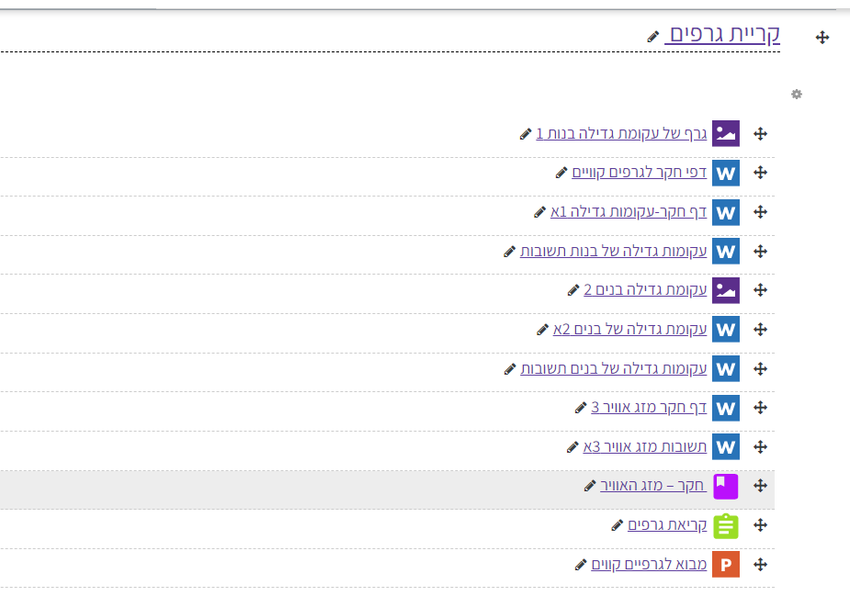

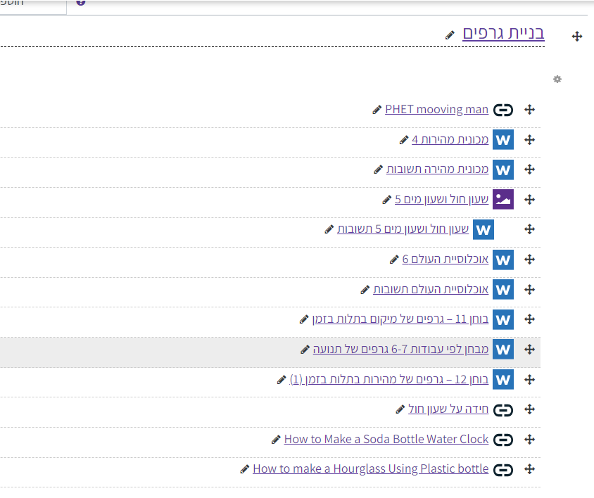

נא לעשות מטלות במחברת ולבדוק עם השאילות

עבודה פורייה